Делай с нами, делай как мы, делай лучше нас!
«Начинай с зарядки день, прогоняй скорее лень!» - решили ребята старшего возраста и пригласили к себе в гости мам и пап, дедушек и бабушек, братиков и сестричек. Все дружно, весело ходили как «мишки» и «петушки», бегали как «мышки» и «лошадки». А потом выполняли комплекс упражнений в парах. И взрослым, а особенно детям очень понравилась утренняя гимнастика. У всех было прекрасное настроение и заряд позитивной энергии на целый день. «Приходите в гости к нам, очень будем рады вам!» - говорили ребята и сотрудники детского сада родителям.
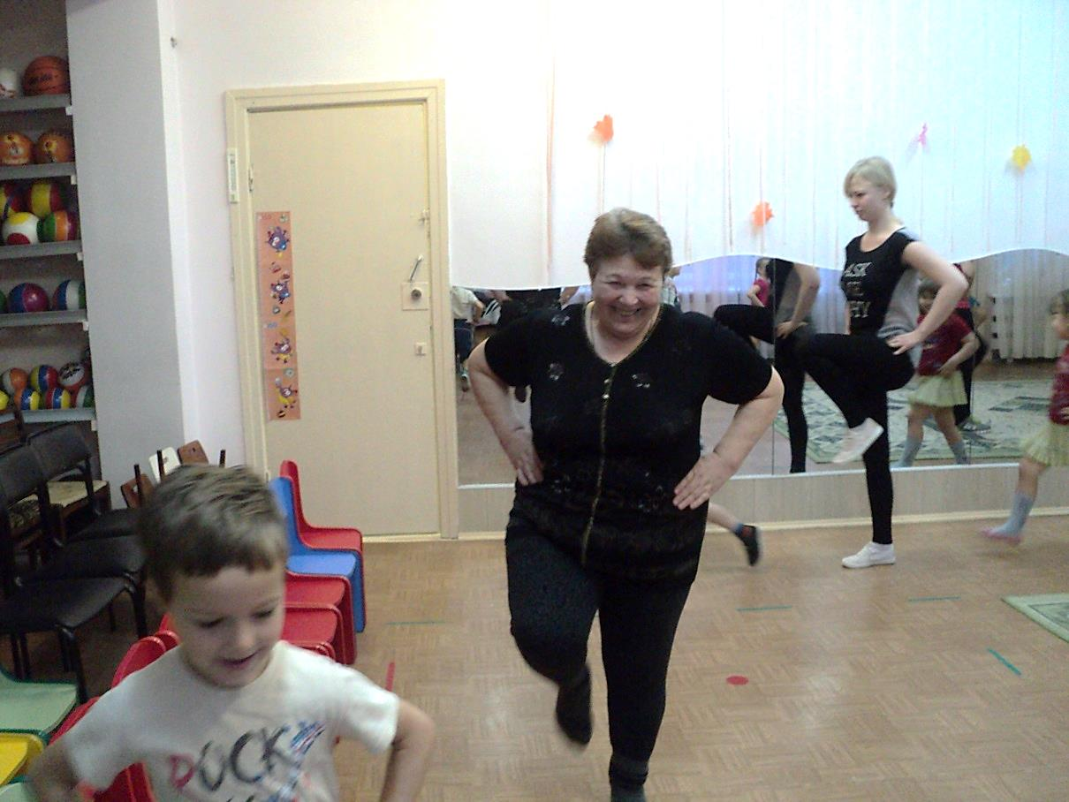
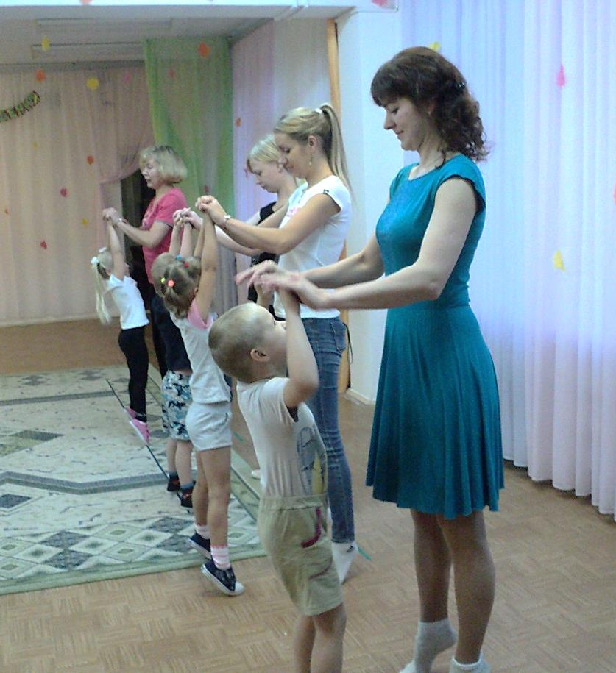
Гр № 10
Л
А
Д
У
Ш
К
И

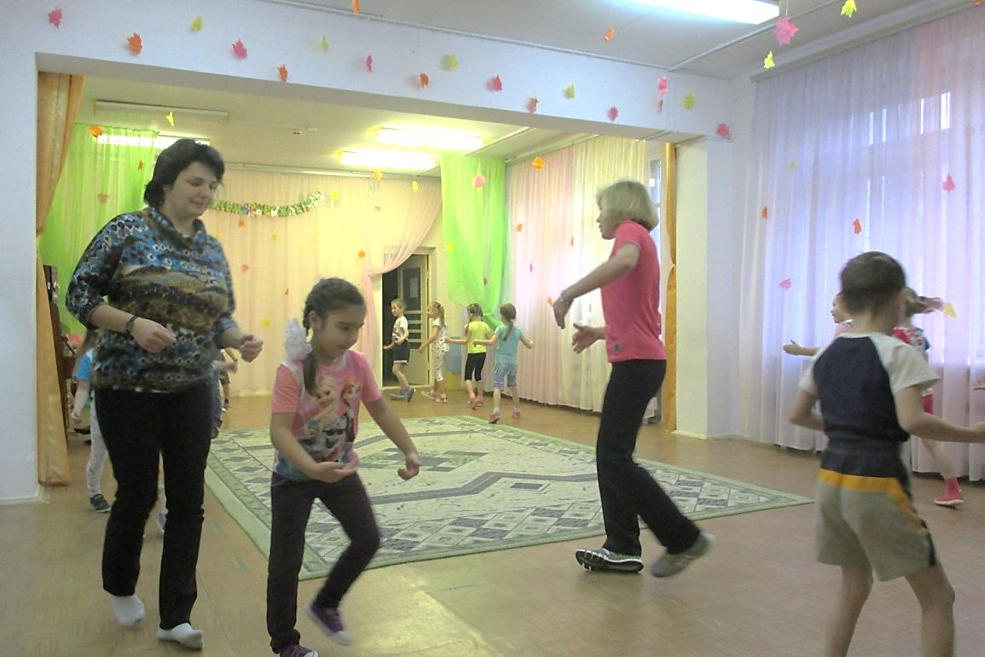
Гр № 7
Л
У
Ч
И
К
И
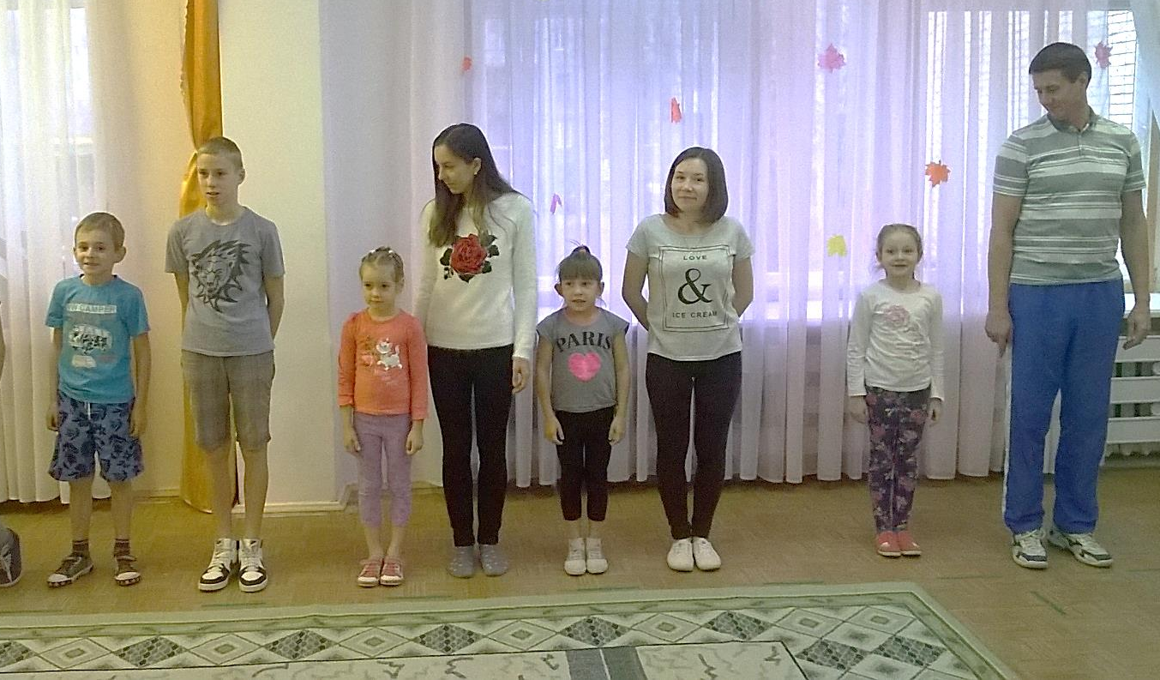

№ 11
П О
Ч Е
М У
ЧКИ

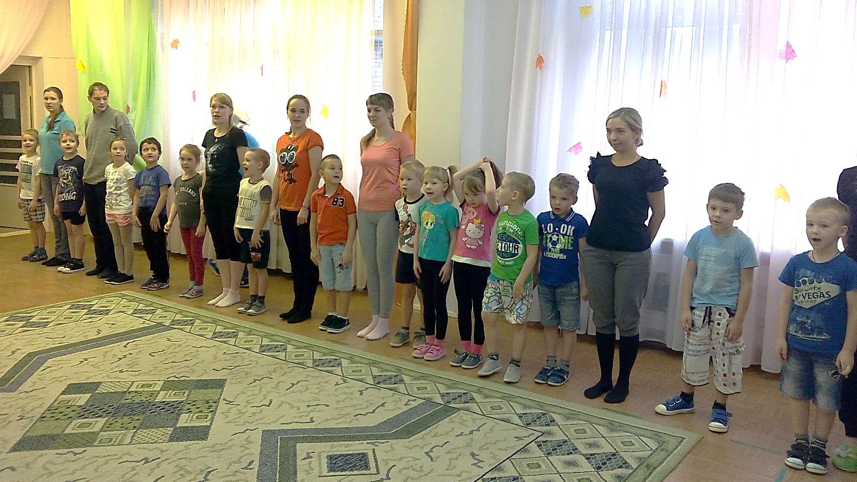
Гр № 5
Г Н О М И К И

